**Step untuk menambahkan Printer Canon iR2525w**

[1. Download driver terbaru ]

link : <https://id.canon/id/support/0100958601?model=1438C001>

[2. Install Driver ]

* + Setelah berhasil di download, klik file tersebut untuk melakukan extract file
    - 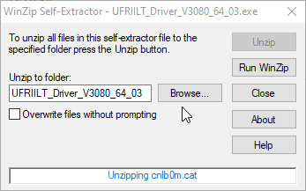
  + Masuk ke folder hasil extract, kemudia jalankan driver yang sudah berhasil di download dengan klik file “Setup.exe”
    - 
    - Mulai installasi
    - 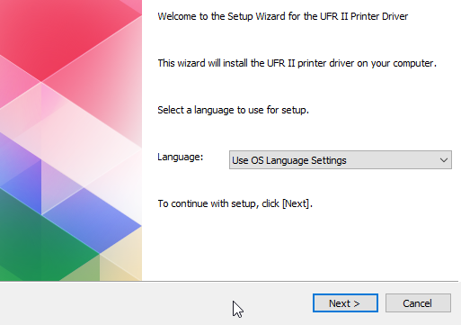
    - Klik “Next”
    - Pilih Yes untuk menyetujui.
    - 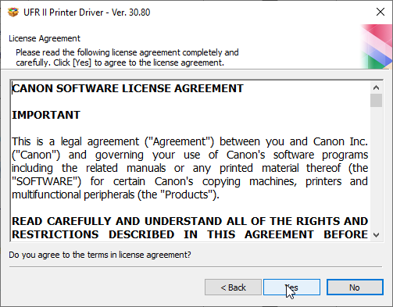
    - Untuk opsi selanjutnya, pilih menu custom. Agar dapat memasukan IP Address printer secara manual.
    - 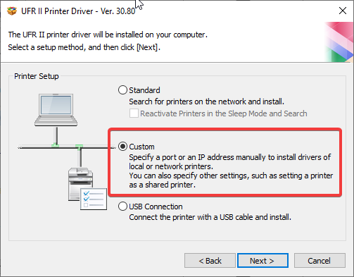
    - Selanjutnya pilih “add new printer”
    - 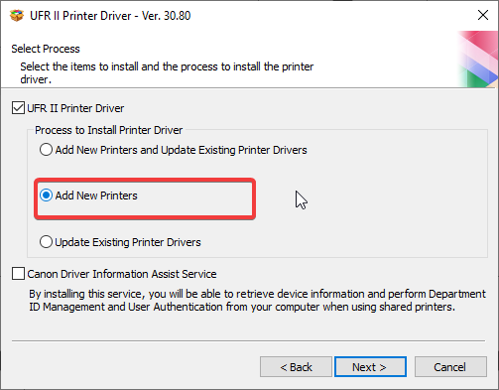
    - Selanjutnya pilih type printer, isi dengan type iR2525w
    - 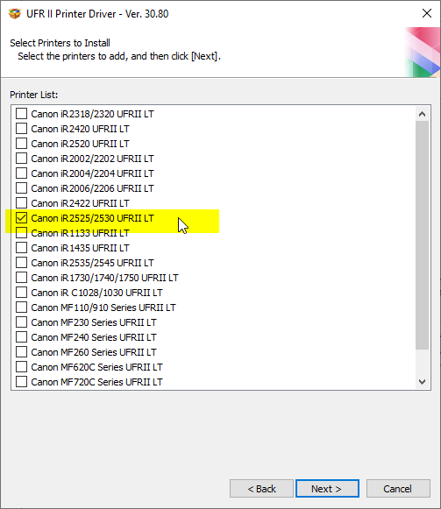
    - Klik “Add Port” untuk memasukan IP Address dari printer.
    - 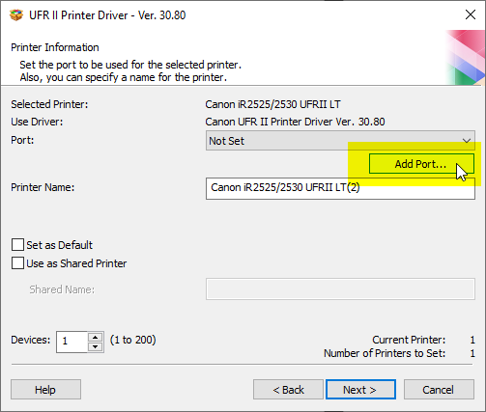
    - Pilih koneksi printer dengan TCP/IP Port, kemudian klik Ok.
    - 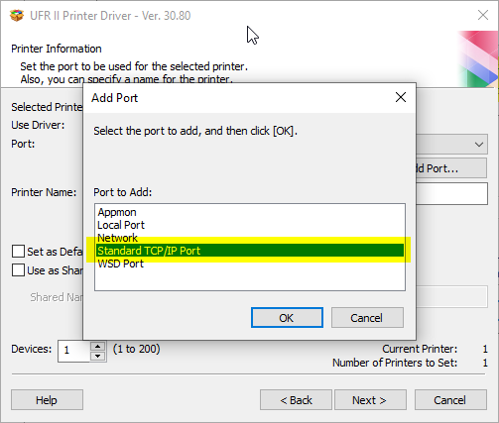
    - Masukkan IP Address printer **172.16.142.210**
    - 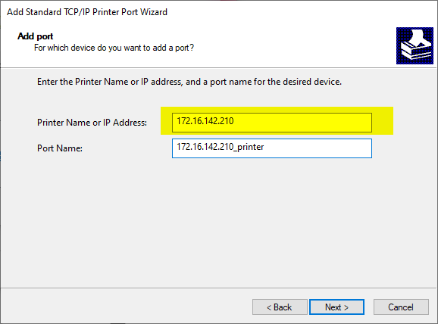
    - Klik “Finish” untuk menyelesaikan penambahan port
    - 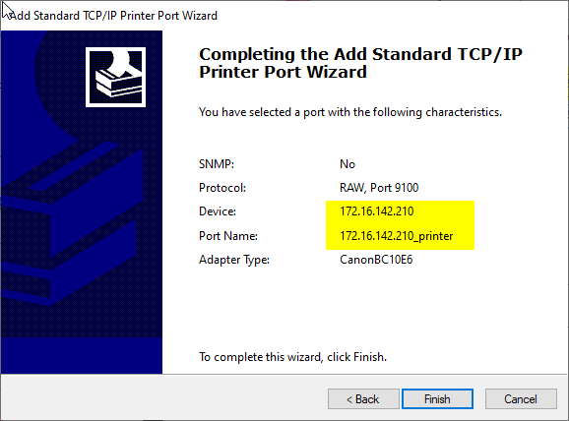
    - Kembali ke proses sebelumnya, kemudian klik ‘Next”
    - 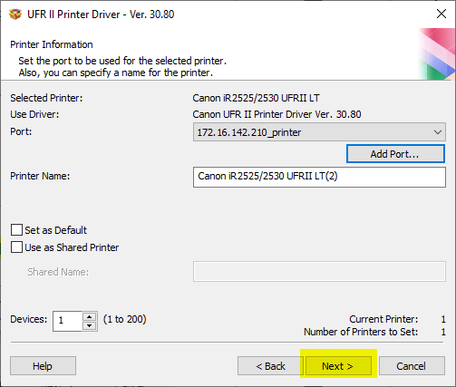
    - Akan munucl progress bar untuk menyelesaikan installasi driver. Tunggu hingga selesai kemudian klik Finish. Jika tidak menemukan error maka proses installasi printer sudah berhasil.
    - Printer akan muncul pada Device And Printer dengan nama sesuai type.
    - 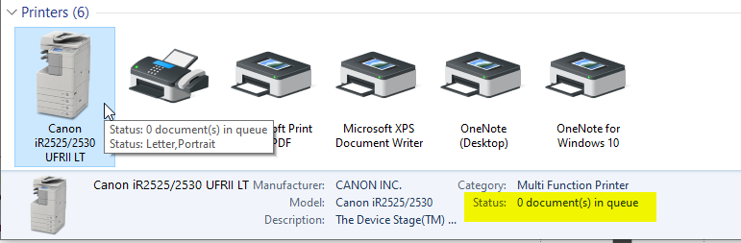
    - Lanjut dengan melakukan “Test Print”

Step untuk menambahkan scanner network Cannon iR2525w

[1. Download Driver ]

link : <https://asia.canon/en/support/0101062806?model=1439C001>

[2. Installasi ]

* + Extract file setup
    - 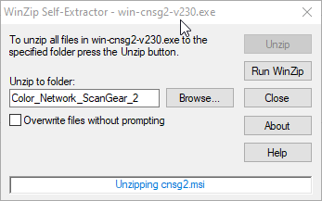
    - Proses ini akan mengahasilkan Folder ”Canon_Network_ScanGear2”, Masuk kedalam folder tersebut. Lalu pilih folder “Driver”. Didalam folder driver terdapat dua folder 32bit dan 64bit. Pilih sesuai dengan type windows yang digunakan. Pada panduan ini akan menggunakan type 64bit.
    - 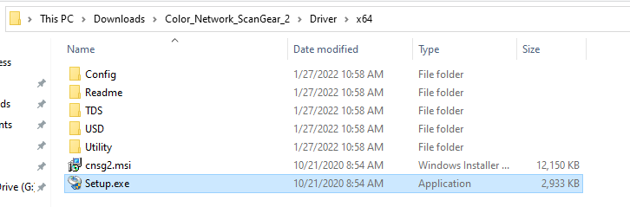
    - Jalankan Setup.exe untuk memulai installasi network scanner.
    - 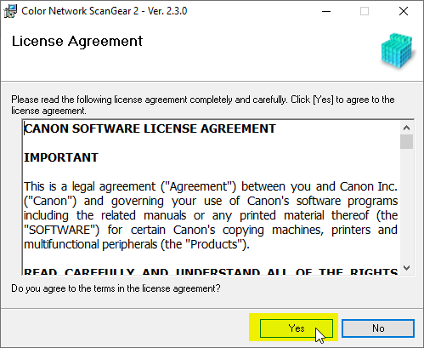
    - Klik Yes untuk menyetujui aturan.
    - 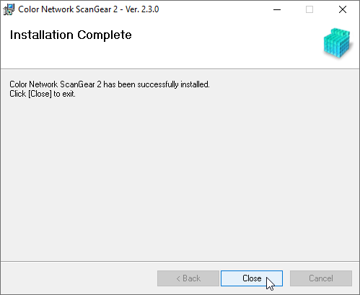
    - Sampai tahap ini proses installasi berhasil.
    - Setelah berhasil dan klik tombol close, kemudian otomatis akan dilanjutkan dengan penambahan device scanner. Masukkan IP Address dari Printer Ir2525w dengan 172.16.142.210. Kemudian klik “ok”
    - 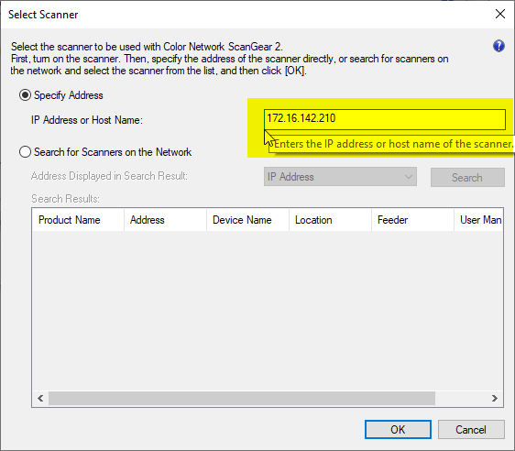
    - Akan muncul type printer beserta IP Addressnya. Klik tombol “Test Connection” untuk memastikan network scanner ready.
    - 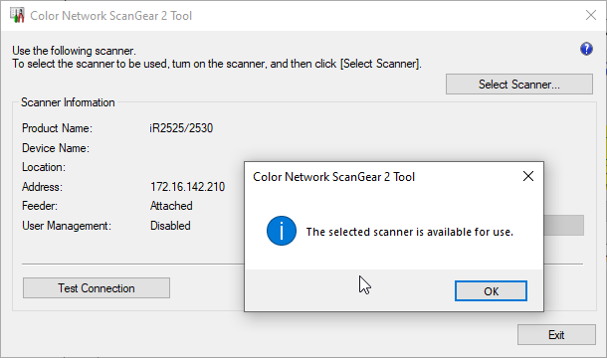
    - Akan muncul popup “scanner available for use”, yang menandakan scanner aktif dan dapat digunakan. Kemudian klik OK, lalu diakhiri dengan klik “exit”.

[3. Mulai menggunakan scanner]

* + Untuk menggunakan scanner dapat dilakukan melalui aplikasi Word atau editor lain, kemudian insert picture, select from scanner.
    - 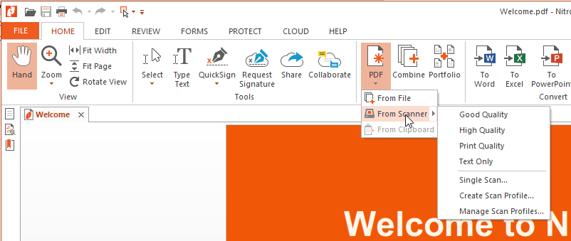
  + Setelah klik “From Scanner”, akan muncul window box Scangear. Window ini digunakan untuk menentukan pilihan device scanner dan type file outputnya.
    - 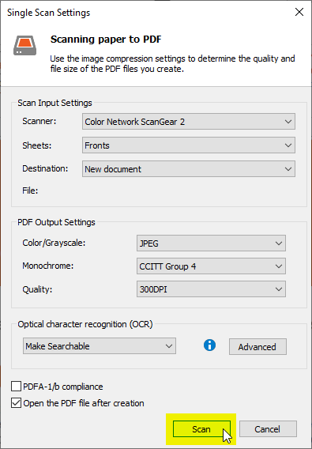
    - Kemudian dilanjutkan preview hasil scanner.
    - 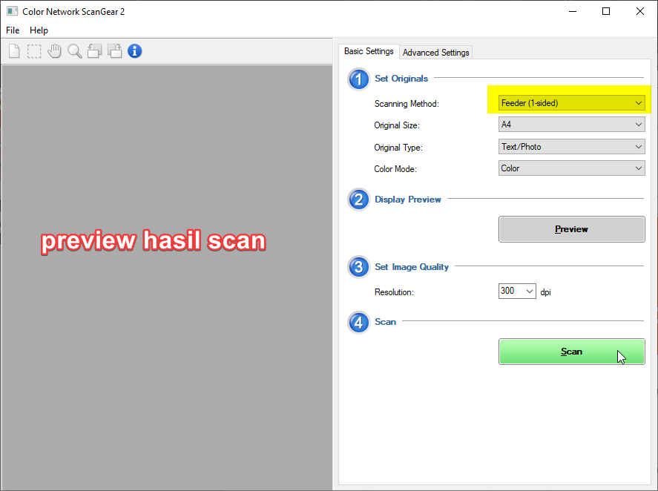
    - Klik Scan lagi, kemudian tunggu sampai preview muncul dilanjutkan dengan simpan hasil scan.